# 1．系统登入

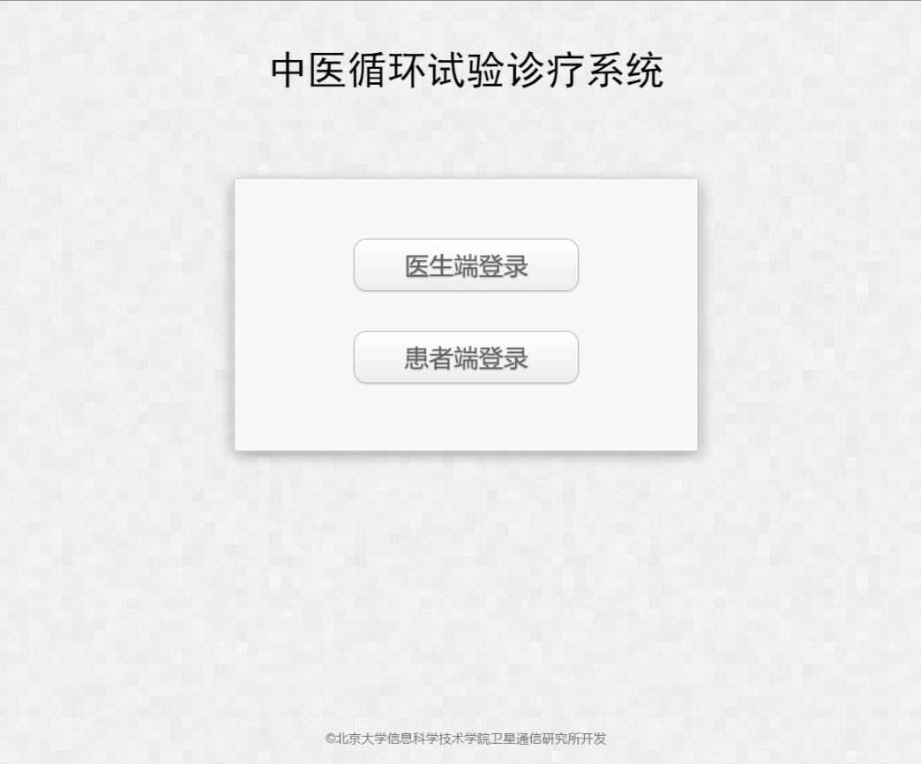

如图所示为该系统主界面，在浏览器地址栏中输入IP地址：162.105.85.85即可访问该系统。如上图所示，医生进入系统请点击“医生端登录”，患者进入系统请点击“患者端登录”。

# 2. 医生端操作详解

## 2.1． 医生端登录及注册

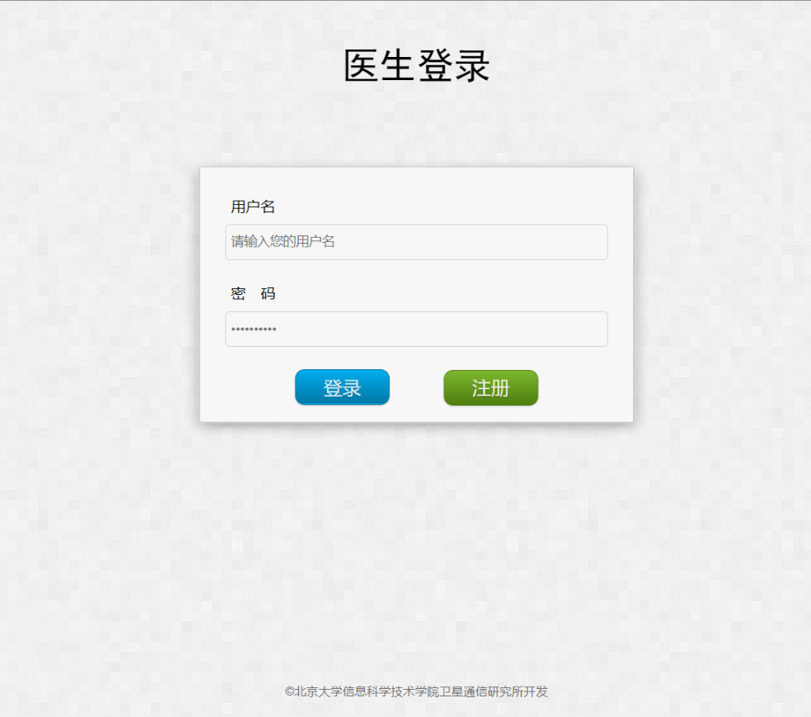

点击“医生端登录”便进入到如上图所示界面，可以点击“注册”按钮注册医生账户，注册成功后在该界面输入用户名、密码，登录系统。

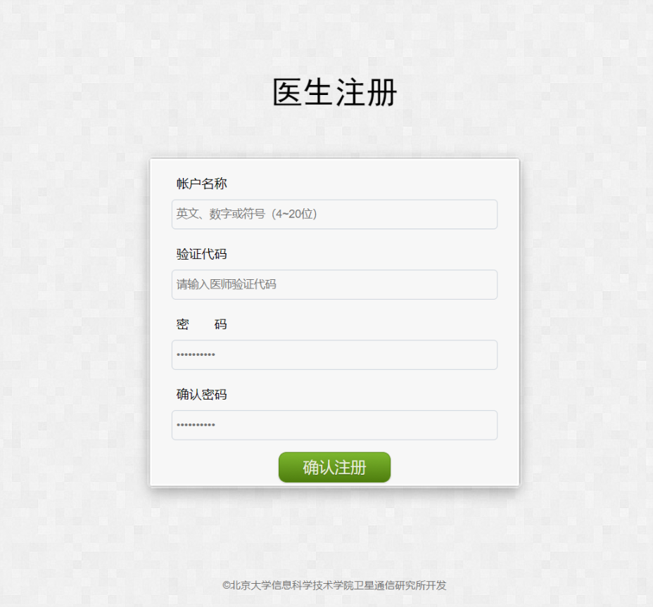

上图所示为医生注册界面，其中验证代码为安全码，为了防止别有用心之人注册医生账户登录系统之后查看、窃取患者信息。

验证代码如下：6893 6843 2375 0912.

## 2.2． 医生端服务介绍

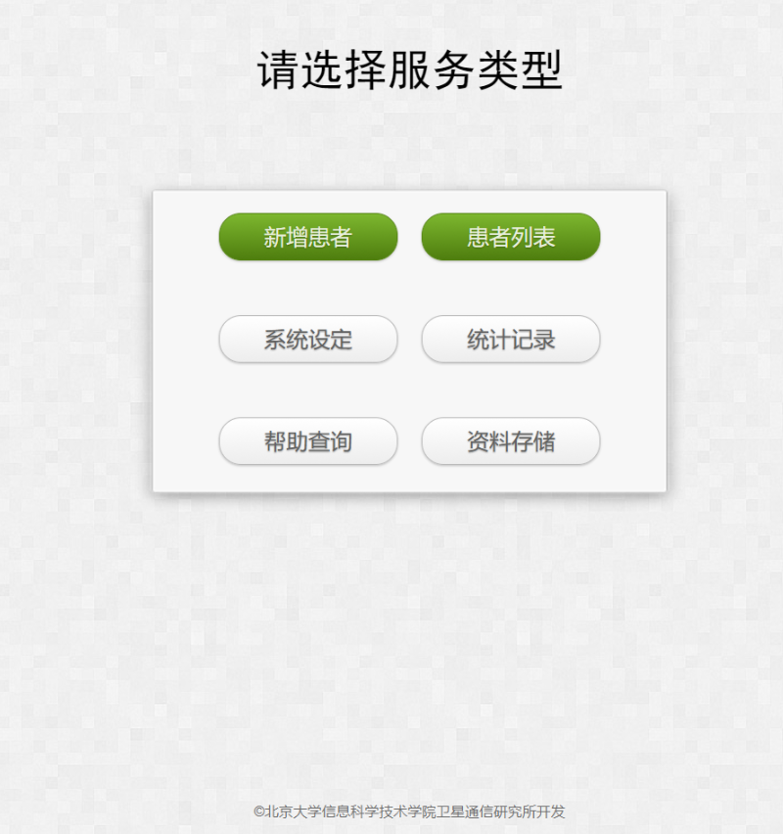

医生登录系统之后，便来到医生功能主界面，可以进行功能选择，目前开放的功能有“新增患者”，查看“患者列表”功能，其它功能正在开发中。

点击“新增患者”按钮则会跳转到患者注册界面，完成患者注册，患者个人信息填写过程。点击“患者列表”则跳转到系统列表中，查看当前系统中已有患者，并可以选择患者进行相关操作。

### 2.2.1 患者列表功能

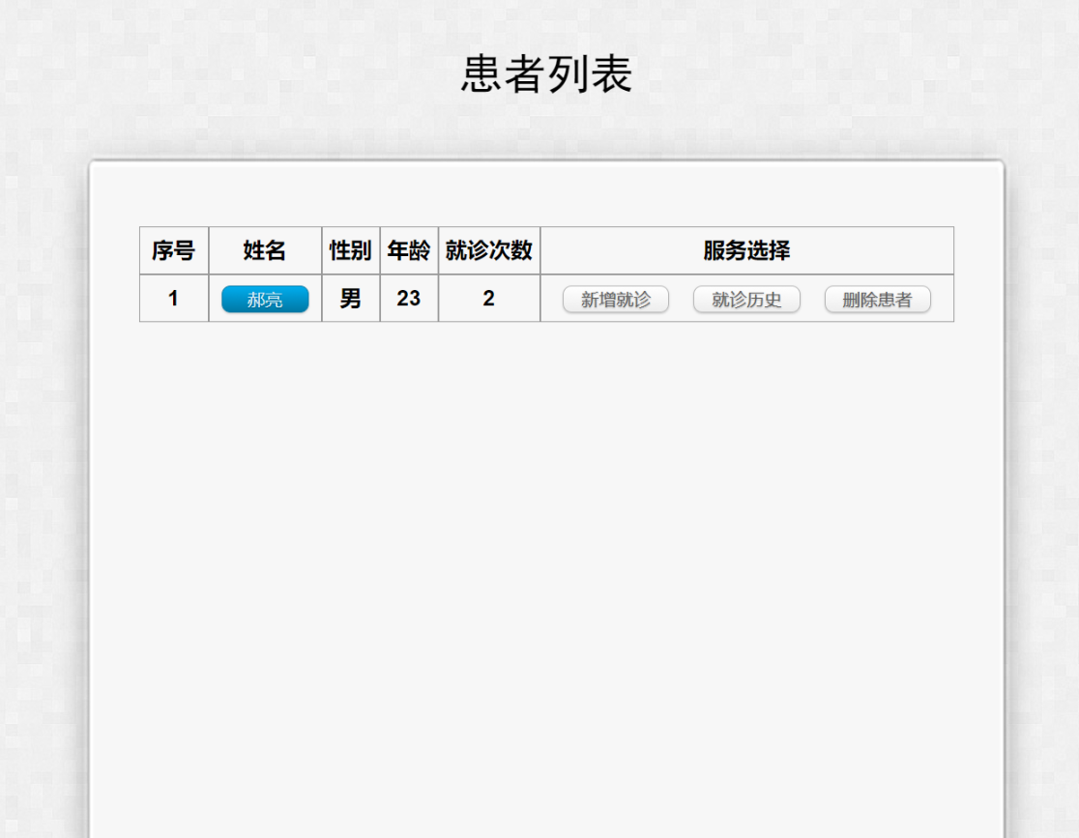

**1、查看患者详细信息**

该界面即为患者列表界面，可以点击列表：姓名，一栏中的蓝色按钮查看患者的详细信息，并且可以修改患者的个人信息。

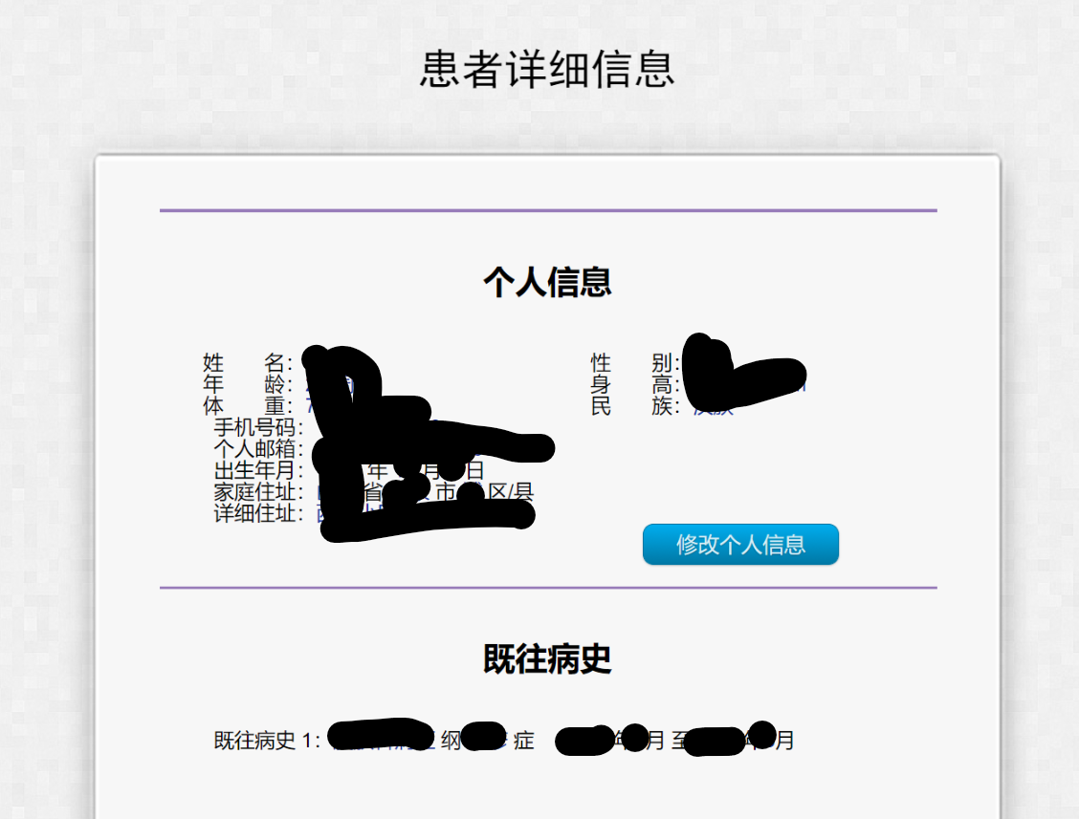

患者列表界面右侧栏内有三个服务项，分别为：新增就诊，就诊历史，删除患者服务。各服务功能如下：

**2、新增就诊**

新增就诊：点击“新增就诊”按钮跳转到诊断患者界面，如下图所示，经过四次循环，达到确诊患者症状、提出治疗意见、给出诊疗方案的目的。

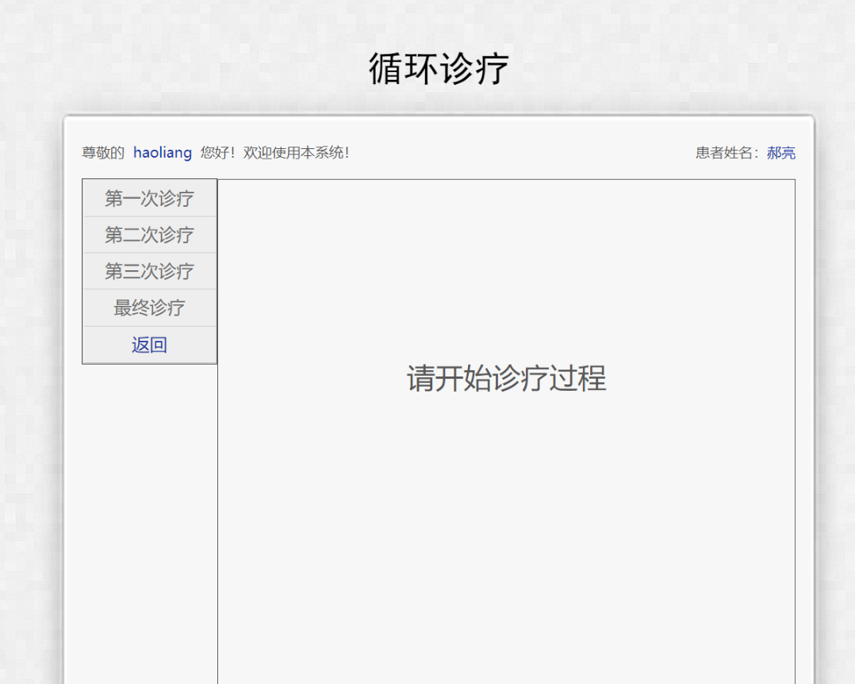

每一次诊疗下子界面如下图所示，每进行完一个阶段的服务，请点击“保存并提交”，信息就会保存在服务器上，系统会自动进入到下一个阶段中。

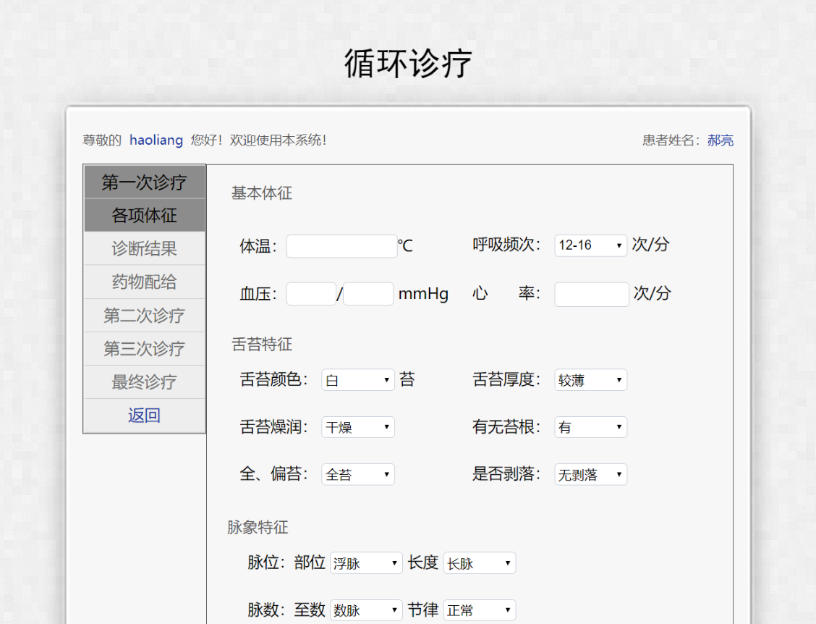

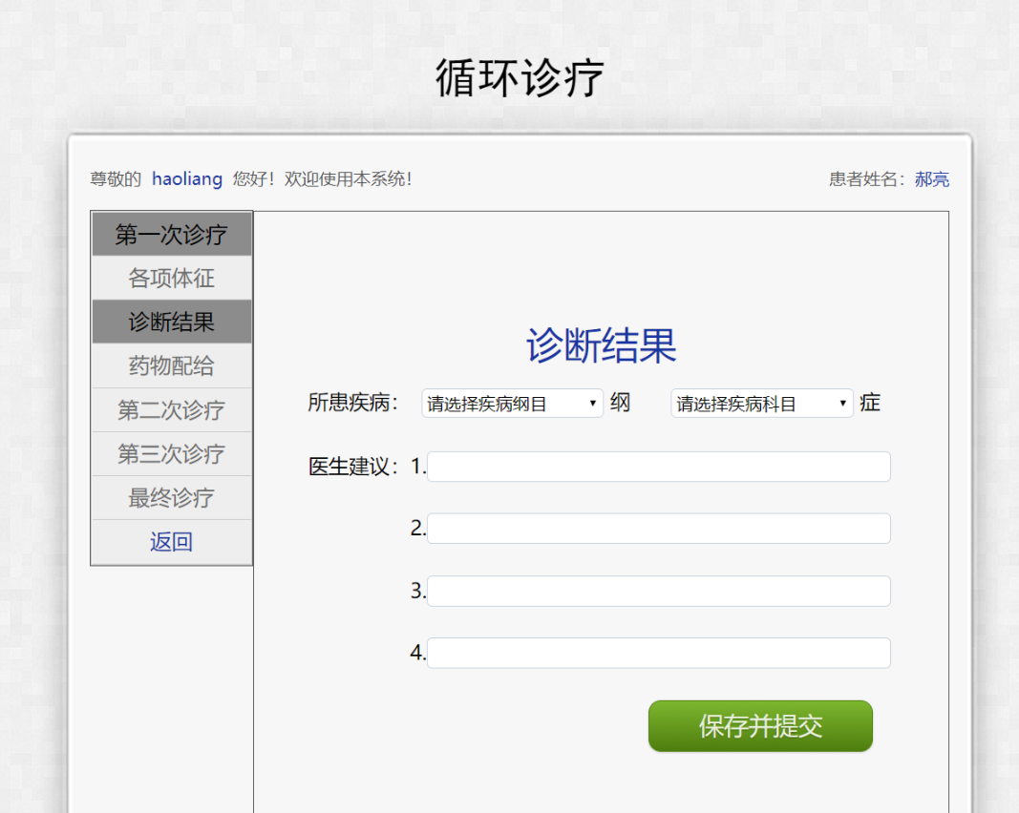

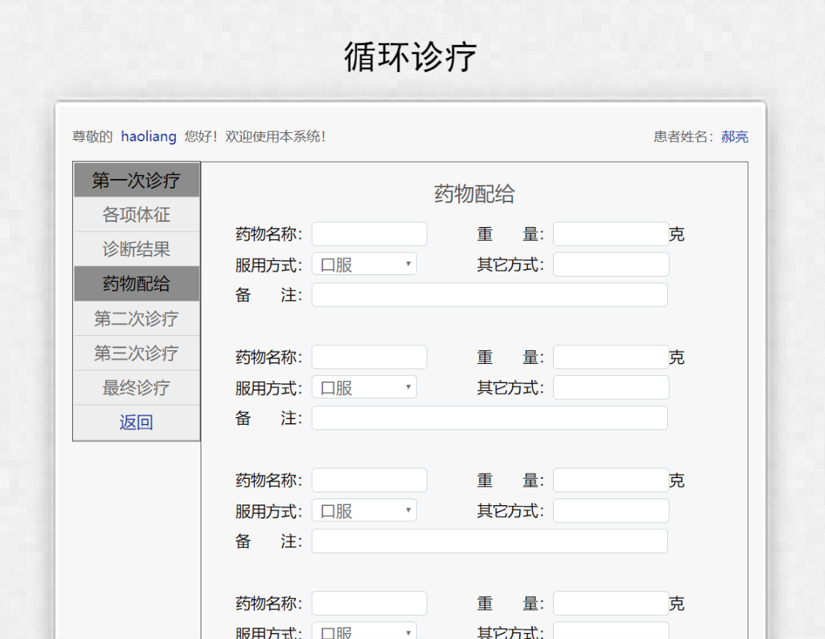

**三、查看就诊历史**

下图为第一次诊疗循环过程中四次诊疗得出的病证，医生可以查看并删除该记录。

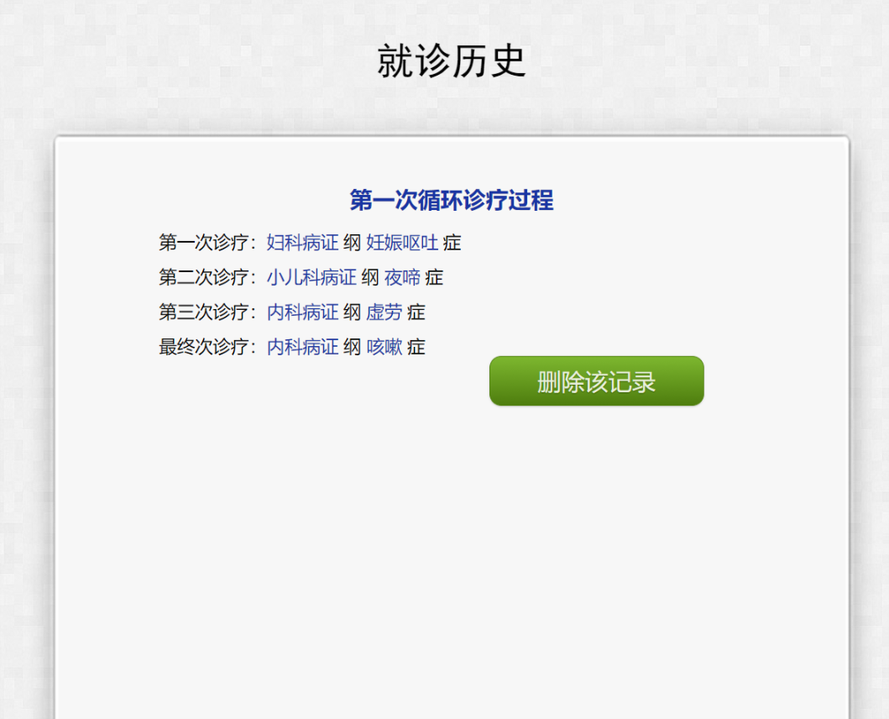

**四、删除患者功能**

点击删除患者按钮，会将该患者的所有个人资料及诊疗记录全部删除，请谨慎点击。

# 患者端操作详解

## 患者端登录及注册

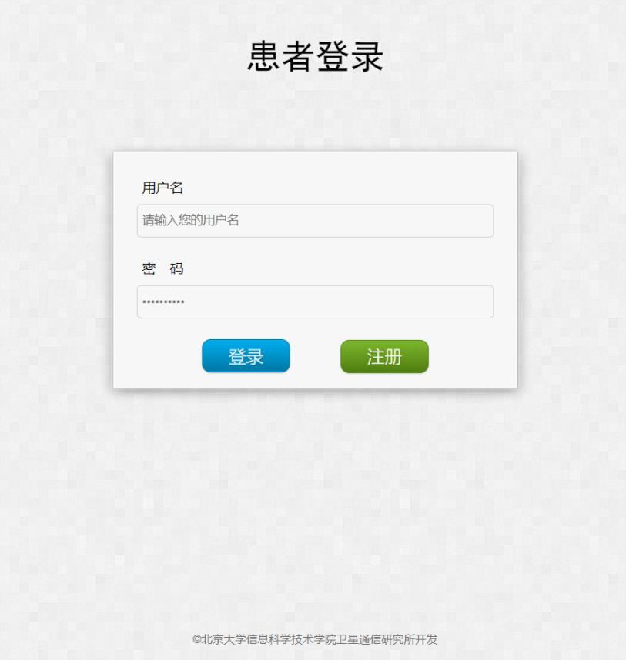

上图为患者端登录界面，可以点击“注册”按钮进行患者账户注册，注册成功后点击“登录”按钮实现患者登录。下图为患者端注册界面

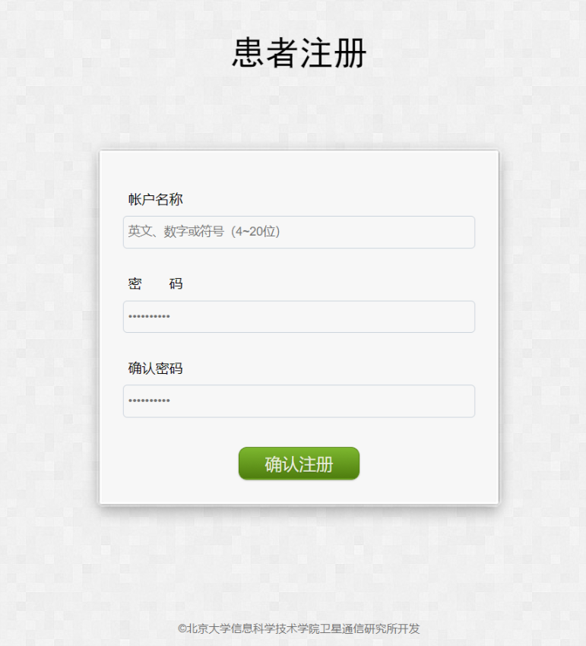

## 患者端服务介绍

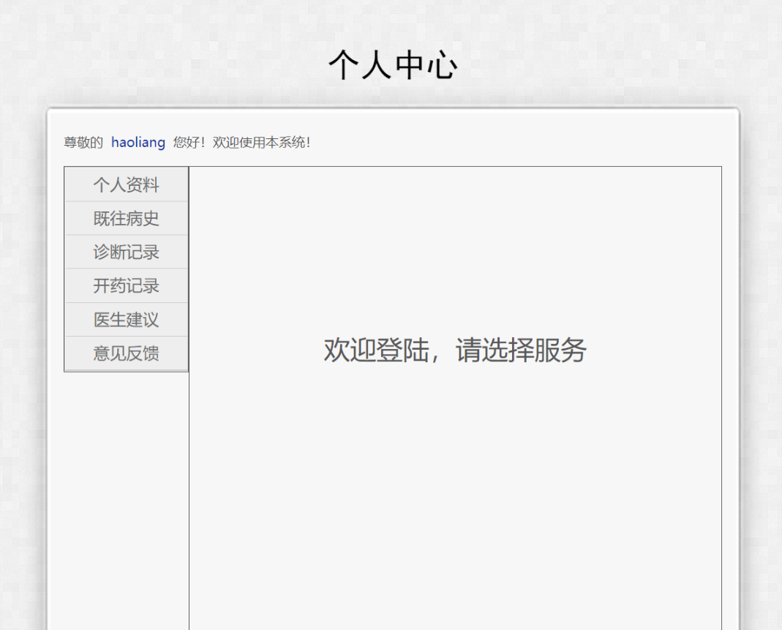

在患者登录成功后，会进入到患者个人中心界面，左侧边栏共有6项服务。

### 个人资料

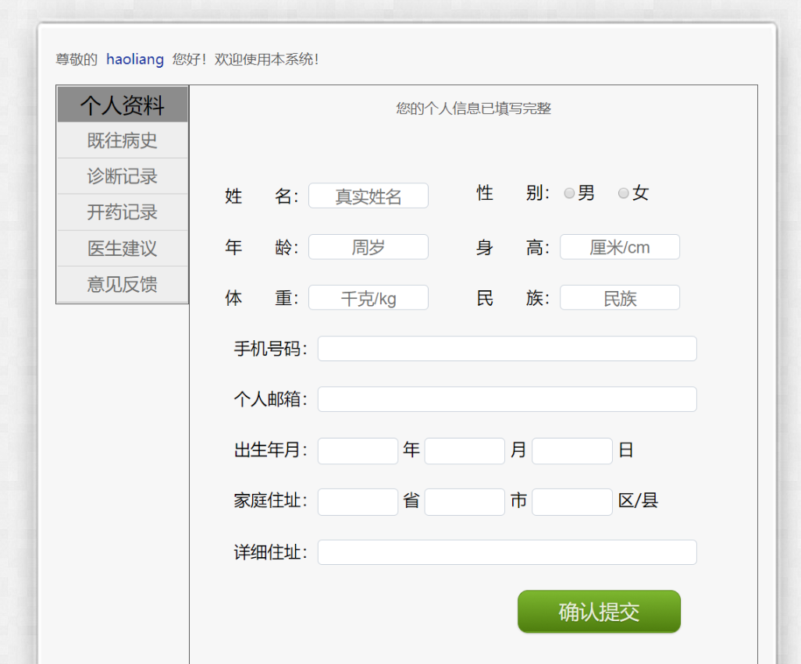

用户在初次注册，登录并进入个人中心后，需要填写个人资料，需保证所填写资料的完整性和准确性，否则不会提交成功。

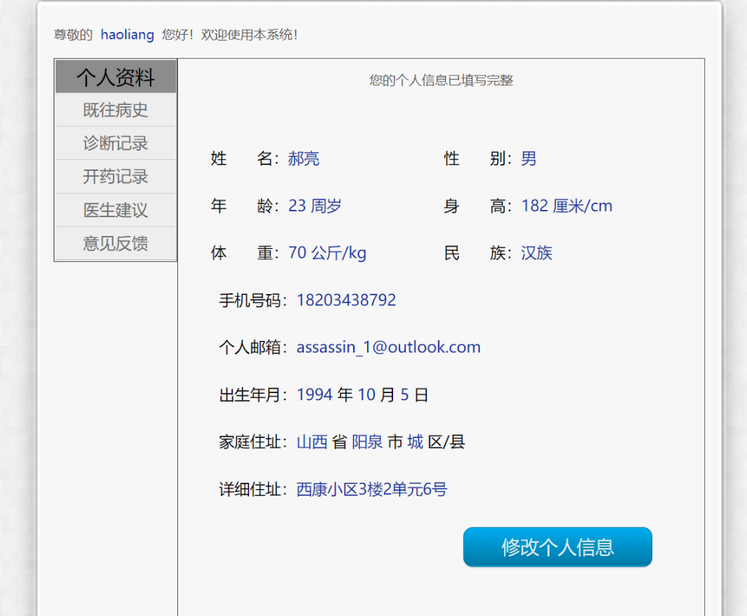

提交个人资料成功后，在个人资料栏里便显示您的个人信息，您可以对该个人信息进行修改。

### 既往病史

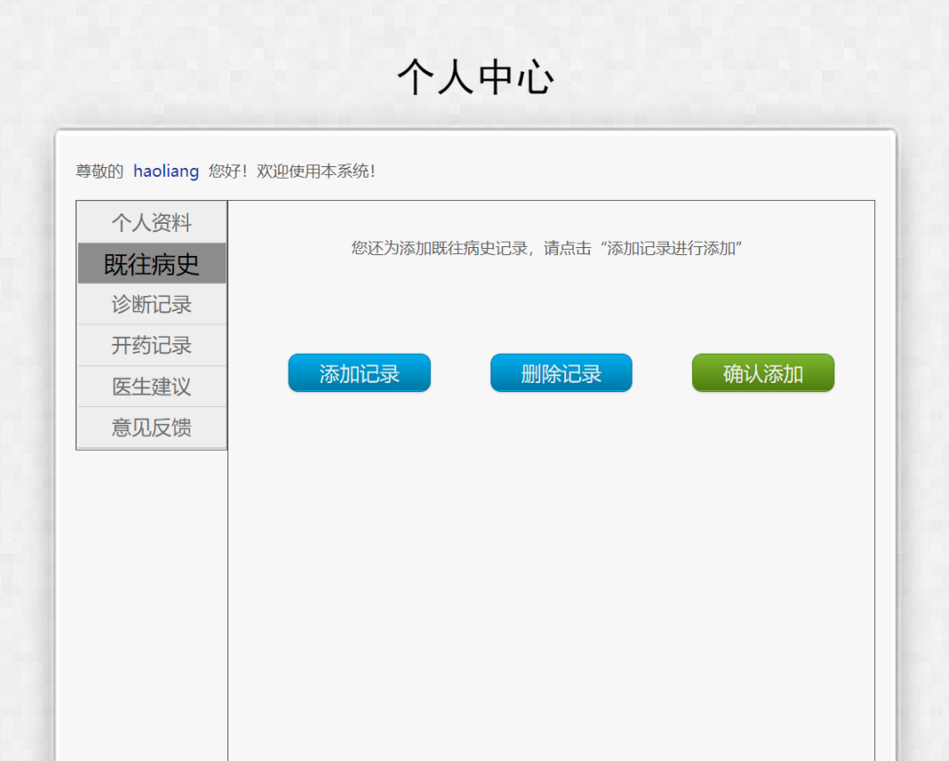

既往病史一栏用来填写患者之前所患疾病及其持续时间，点击“添加记录”按钮后，如下图所示。

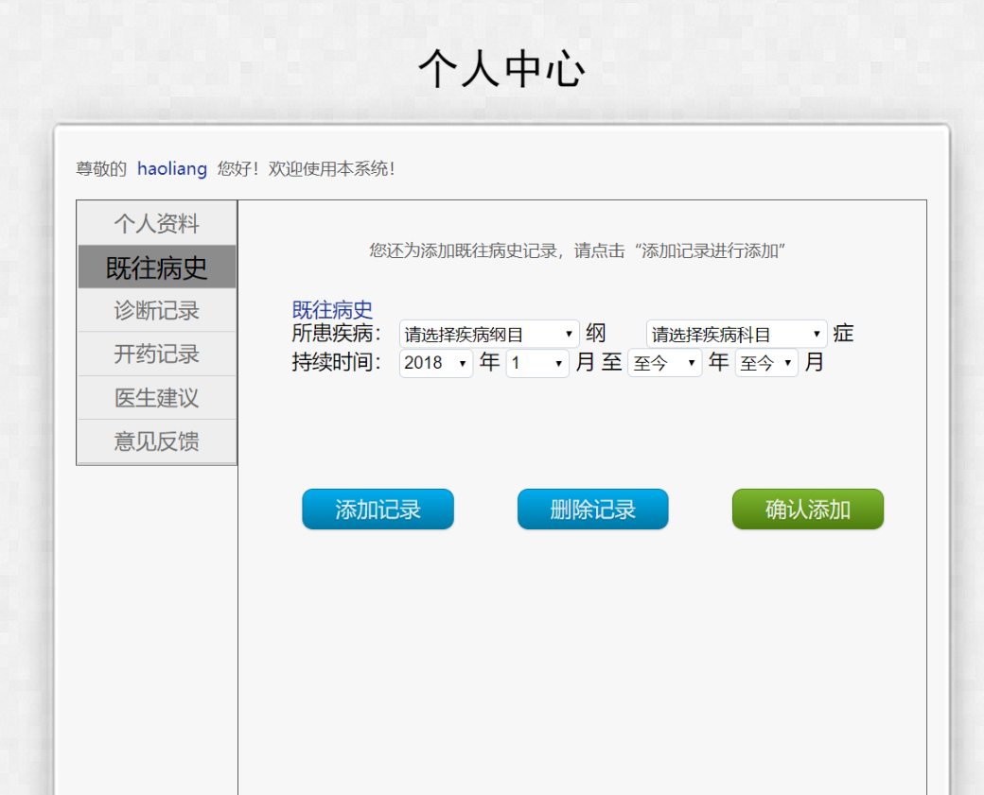

填写好您的既往病史之后，请点击“确认添加”按钮，保存并提交到系统中。

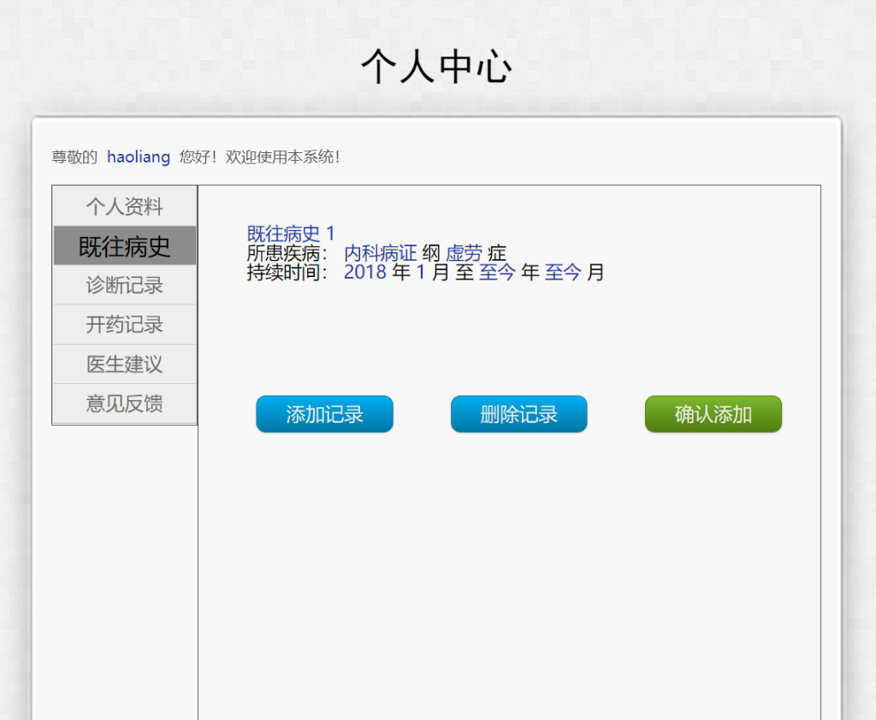

添加成功后，系统会显示您所添加的既往病史，同时点击删除记录可以删除上一条您所添加的既往病史记录。

### 3.2.3 诊断记录

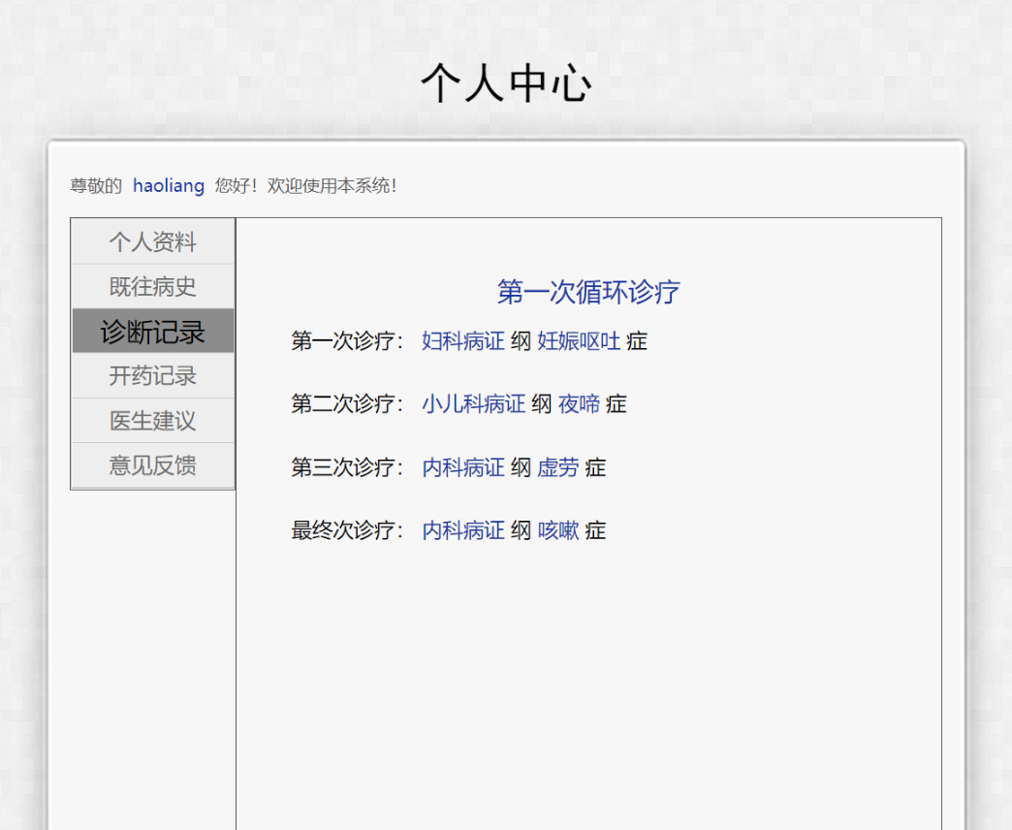

点击诊断记录栏，可以看到经过循环试验诊疗系统之后，您在每次诊疗过程中诊断出的疾病。

### 3.2.4 开药记录

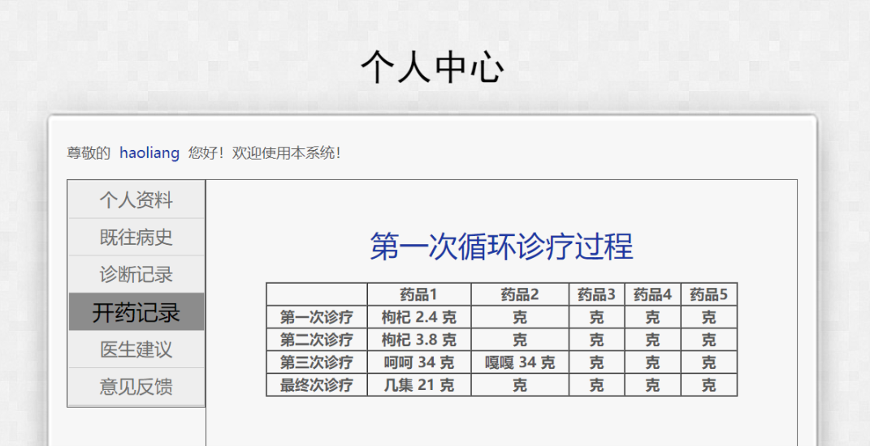

如图所示为开药记录，记录着每一次诊疗后医生所开出的药方。

### 3.2.5 医生建议

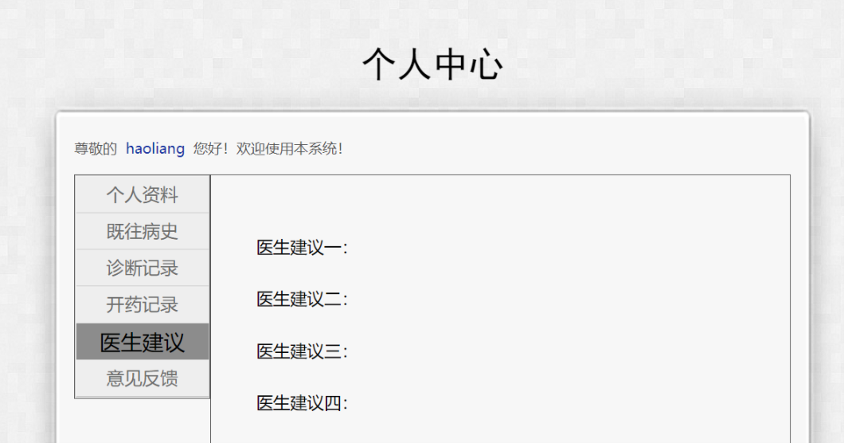

该条目是为了病人是时时刻刻看到医生所给出的建议以及意见。

### 3.2.6 意见反馈

该板块正在开发中，目的在于收集用户对本系统在操作、界面、交互等方面意见和建议。